7 февраля Классная работа «Вычитание рациональных чисел» | 7 февраля Классная работа «Вычитание рациональных чисел»
1. Повторение  1. А.Г. Мерзляк «Математика 6 класс» стр. 216 № 5  2. А.Г. Мерзляк «Математика 6 класс» стр. 219 № 1022  3. А.Г. Мерзляк «Математика 6 класс Рабочая тетрадь № 3» стр. 24 № 456 | 1. Повторение  1. А.Г. Мерзляк «Математика 6 класс» стр. 216 № 5  2. А.Г. Мерзляк «Математика 6 класс» стр. 219 № 1022  3. А.Г. Мерзляк «Математика 6 класс Рабочая тетрадь № 3» стр. 24 № 456
2. Проверка домашнего задания  Самостоятельная работа | 2. Проверка домашнего задания  Самостоятельная работа
  Вариант 1 | Вариант 2 | Вариант 3 | Вариант 4
  1. А.Г. Мерзляк «Математика 6 класс Дидактические материалы»  стр. 25 № 180 2); 4); 6); № 1812); 4); 6); № 182 2) | 1. А.Г. Мерзляк «Математика 6 класс Дидактические материалы»  стр. 55 № 180 2); 4); 6); № 1812); 4); 6); № 182 2) | 1. А.Г. Мерзляк «Математика 6 класс Дидактические материалы»  стр. 85 № 180 2); 4); 6); № 1812); 4); 6); № 182 2) | 1. А.Г. Мерзляк «Математика 6 класс Дидактические материалы»  стр. 115 № 180 2); 4); 6); № 1812); 4); 6); № 182 2)
  Вариант 1 | Вариант 2 | Вариант 3 | Вариант 4
  1. А.Г. Мерзляк «Математика 6 класс Дидактические материалы»  стр. 25 № 180 2); 4); 6); № 1812); 4); 6); № 182 2) | 1. А.Г. Мерзляк «Математика 6 класс Дидактические материалы»  стр. 55 № 180 2); 4); 6); № 1812); 4); 6); № 182 2) | 1. А.Г. Мерзляк «Математика 6 класс Дидактические материалы»  стр. 85 № 180 2); 4); 6); № 1812); 4); 6); № 182 2) | 1. А.Г. Мерзляк «Математика 6 класс Дидактические материалы»  стр. 115 № 180 2); 4); 6); № 1812); 4); 6); № 182 2)
3. Закрепление изучаемого материала  1. А.Г. Мерзляк «Математика 6 класс Рабочая тетрадь № 3» стр. 25 № 457  2. 2. А.Г. Мерзляк «Математика 6 класс» стр. 219 № 1024  3. 2. А.Г. Мерзляк «Математика 6 класс» стр. 219 № 1025  4. А.Г. Мерзляк «Математика 6 класс» стр. 219 № 1020 2); 4); 6) | 3. Закрепление изучаемого материала  1. А.Г. Мерзляк «Математика 6 класс Рабочая тетрадь № 3» стр. 25 № 457  2. 2. А.Г. Мерзляк «Математика 6 класс» стр. 219 № 1024  3. 2. А.Г. Мерзляк «Математика 6 класс» стр. 219 № 1025  4. А.Г. Мерзляк «Математика 6 класс» стр. 219 № 1020 2); 4); 6)
4. Итог урока  А.Г. Мерзляк «Математика 6 класс» § 36 «Вычитание рациональных чисел» | 4. Итог урока  А.Г. Мерзляк «Математика 6 класс» § 36 «Вычитание рациональных чисел»
5. Домашнее задание  А.Г. Мерзляк «Математика 6 класс» § 36 «Вычитание рациональных чисел» Уровень а) Решить А.Г. Мерзляк «Математика 6 класс» № 1023; № 1026; № 1021 2); 4); 6)  Уровень b) Решить задания уровня а) и еще  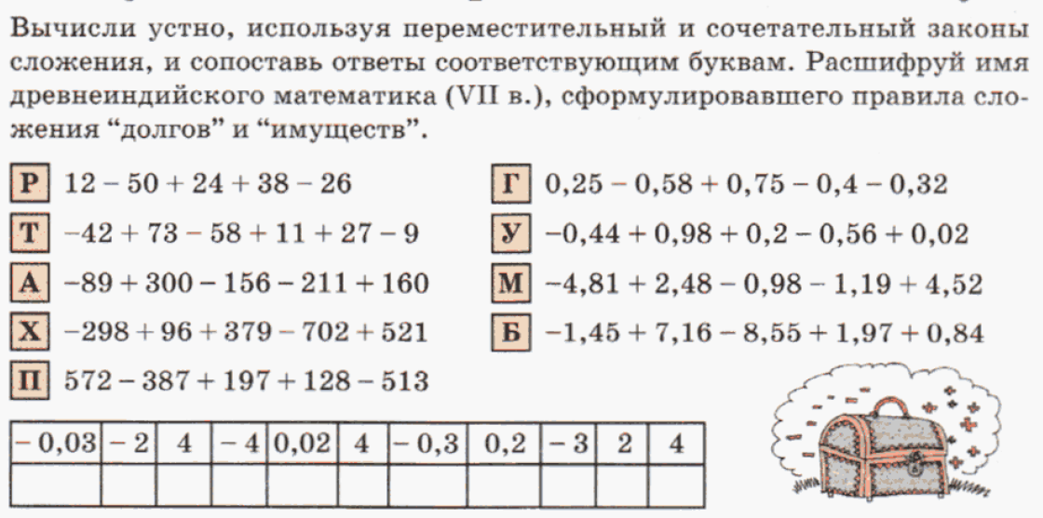  Уровень с) Решить задания уровня а) и еще  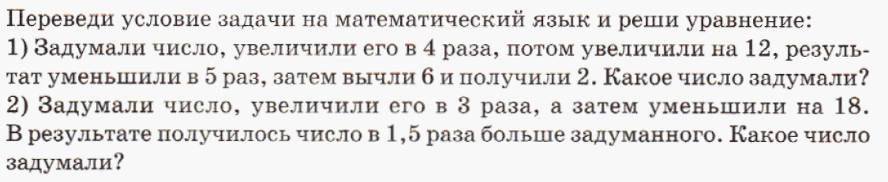 | 5. Домашнее задание  А.Г. Мерзляк «Математика 6 класс» § 36 «Вычитание рациональных чисел» Уровень а) Решить А.Г. Мерзляк «Математика 6 класс» № 1023; № 1026; № 1021 2); 4); 6)  Уровень b) Решить задания уровня а) и еще  Уровень с) Решить задания уровня а) и еще
Дополнительное задание (Для тех, кто хочет знать больше)   | Дополнительное задание (Для тех, кто хочет знать больше)
А.Г. Мерзляк «Математика 6 класс» стр. 220 № 1032  А.Г. Мерзляк «Математика 6 класс Рабочая тетрадь № 3» стр. 25 № 458 | А.Г. Мерзляк «Математика 6 класс» стр. 220 № 1032  А.Г. Мерзляк «Математика 6 класс Рабочая тетрадь № 3» стр. 25 № 458

